De persvrijheid: de vrijheid van drukpers, het grondrecht om gevoelens en gedachten openbaar of kenbaar te maken.
De cartoon: een grappige tekening waarin vaak de spot wordt gedreven met een actuele situatie.
De democratie: land waar het volk invloed heeft op de regering.
De meningsuiting: voor je eigen mening uit mogen komen.
Het grondrecht: fundamentele rechten die voor iedereen en altijd gelden.

Diversen

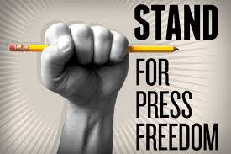
De vrijheid van meningsuiting
De cartoon
De persvrijheid

Het grondrecht
De democratie

